AMANDELKOEKJES
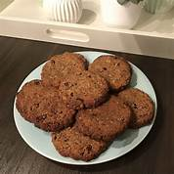
Ingrediënten (voor 12 stuks):
100 gram dadels
100 gram amandelen
40 gram walnoten
150 gram amandelmeel
1 zakje vanillesuiker
0,5 zakje bakpoeder
Snuf zout
1 ei 1 sinaasappel

Bereiding:
– Verwarm de oven voor op 180 graden
– Doe de dadels, amandelen en walnoten in een keukenmachine en hak deze in grove stukjes
– Meng dit mengsel in een kom met het amandelmeel, vanillesuiker, bakpoeder en een snuf zout
– Laat de olie in een pan op laag vuur smelten
– Voeg sap ½ sinaasappel, ei, en vanillesuiker toe aan het droge mengsel en kneed het geheel goed door tot een kleverig deeg
– Verdeel het deeg in 12 gelijke delen en maak hier platte koekjes van op een bakplaat
– Bak de amandelkoekjes in ongeveer 20 minuten goudbruin

